Android
Ce tutoriel, pas à pas, va vous permettre de configurer votre client de messagerie sur votre smartphone Samsung.

Configuration d'un compte de messagerie
- Sur votre écran d’accueil, allez dans “Applications”, puis dans “Email”. Si aucun compte n'est configuré, l'application va automatiquement lancer l'assistant d'ajout de compte.

- Ouvrez le menu à l'aide de l’icône en haut à gauche de votre écran, à gauche de boite de réception
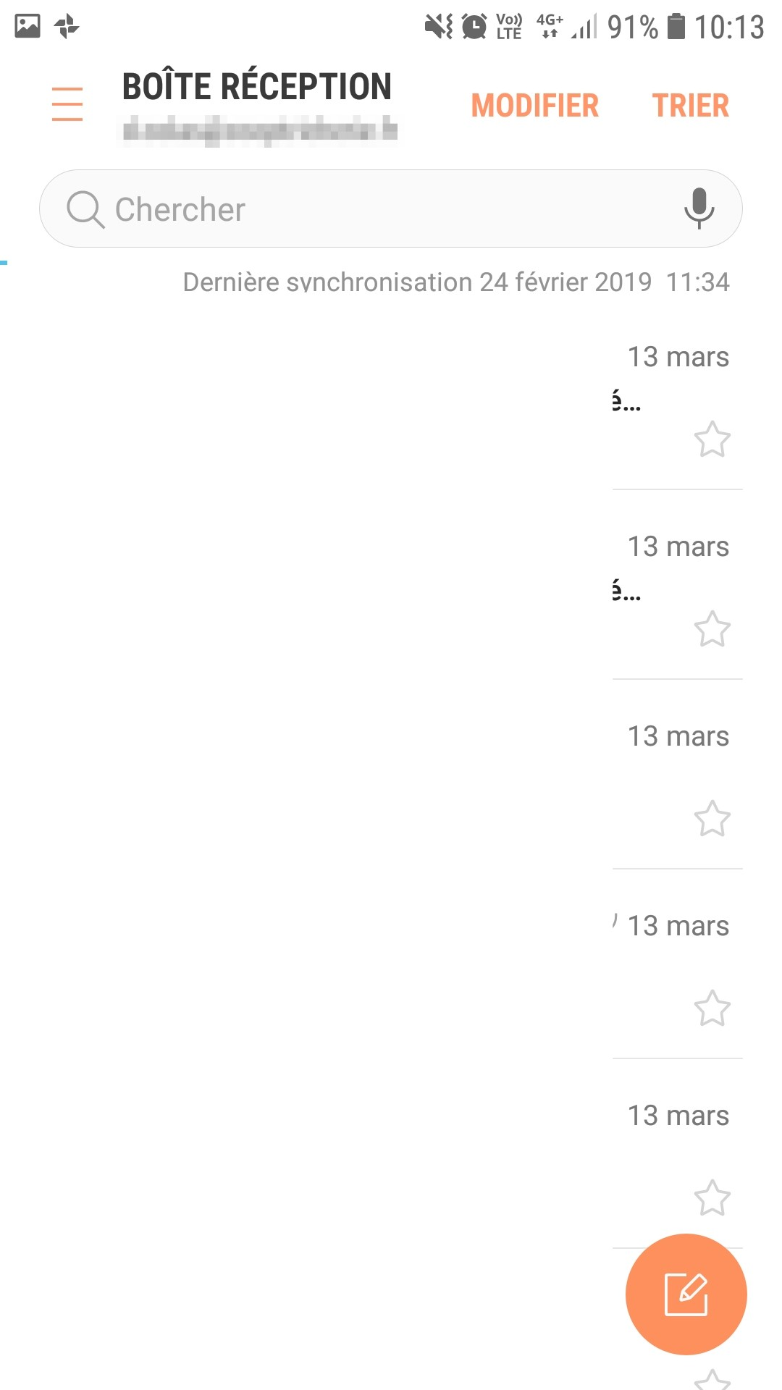
- Appuyez sur le bouton en forme de roue crantée pour accéder aux paramètres de l'application
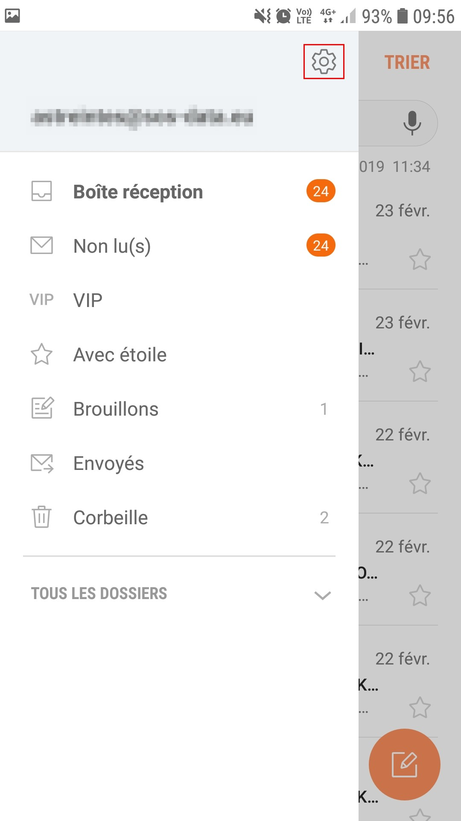
- Choisissez ensuite Ajouter compte
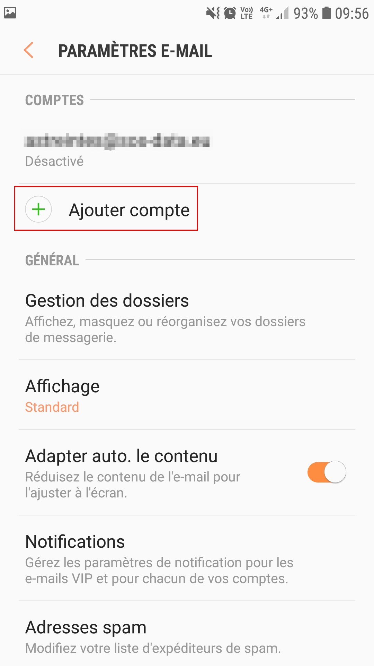
- Nous n'allons pas utiliser votre compte Google, choisissez à nouveau Ajouter un compte
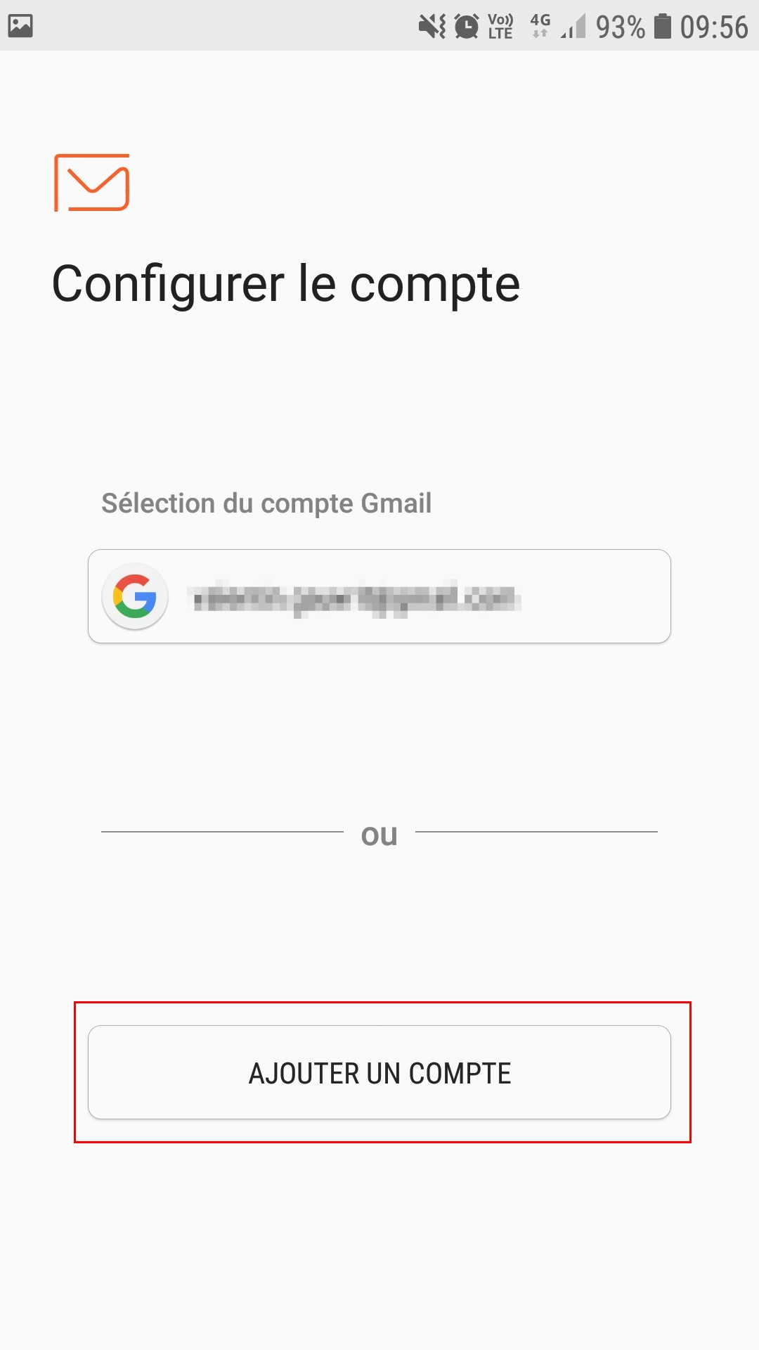
- Renseignez votre adresse e-mail ainsi que le mot de passe qui vous as été fourni puis, appuyez sur Config. Manuelle
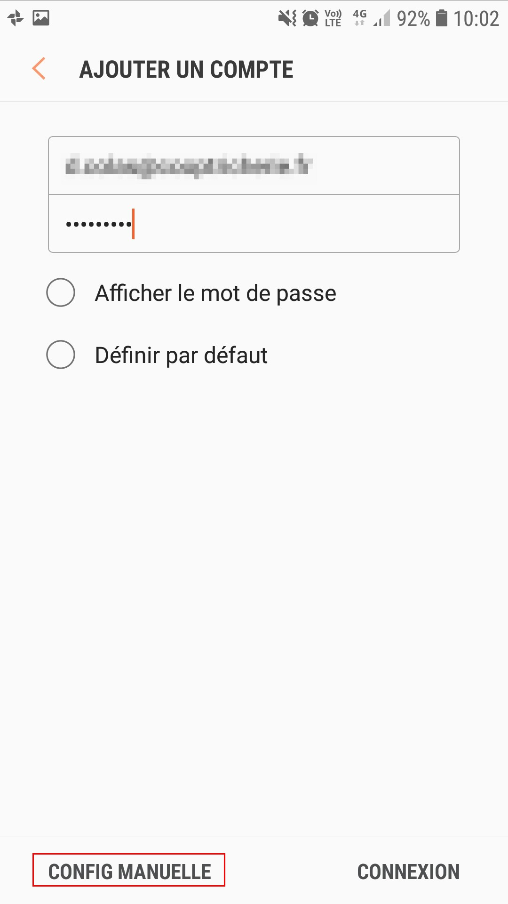
- Choisissez le type de compte “IMAP”.
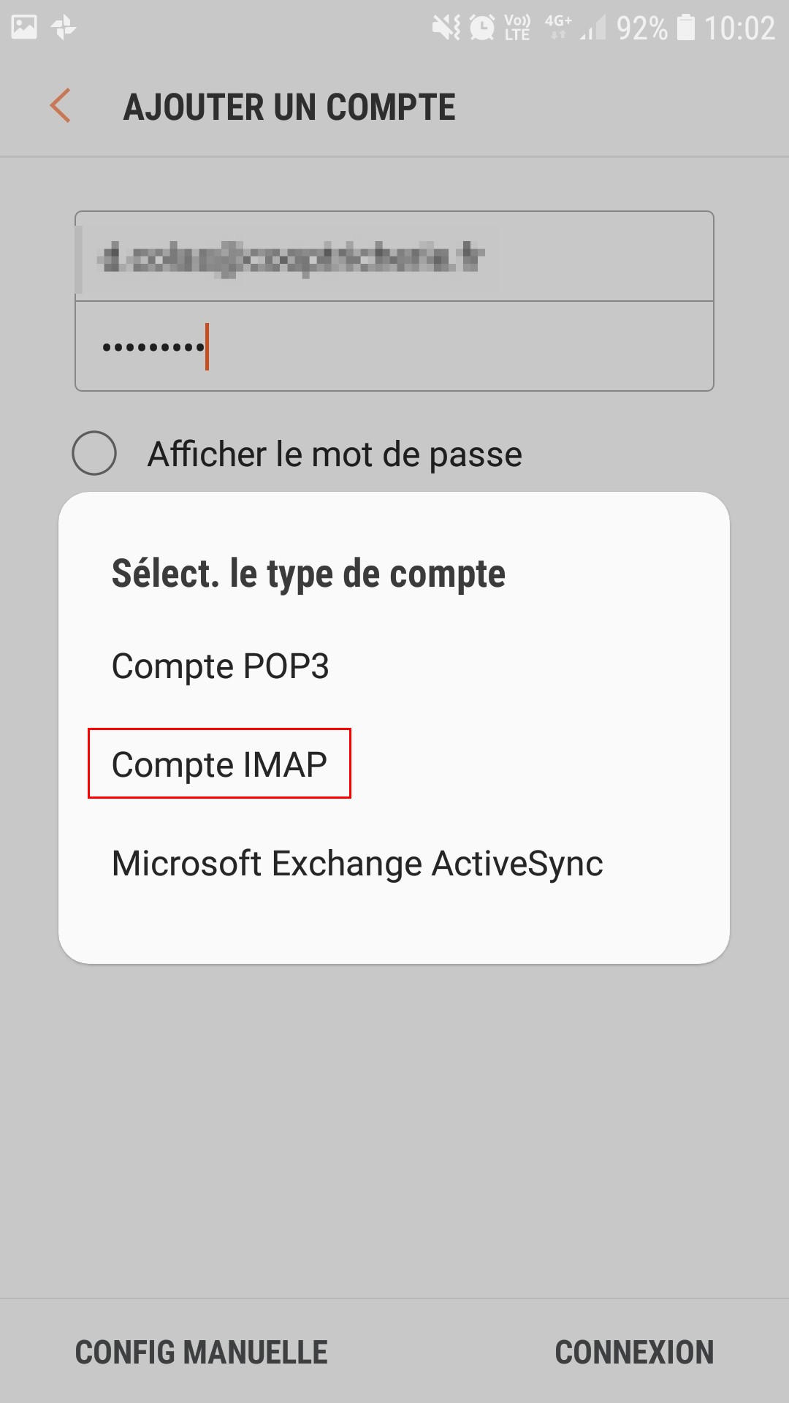
- Nous allons configurer le serveur de réception dans la nouvelle fenêtre qui s'affiche
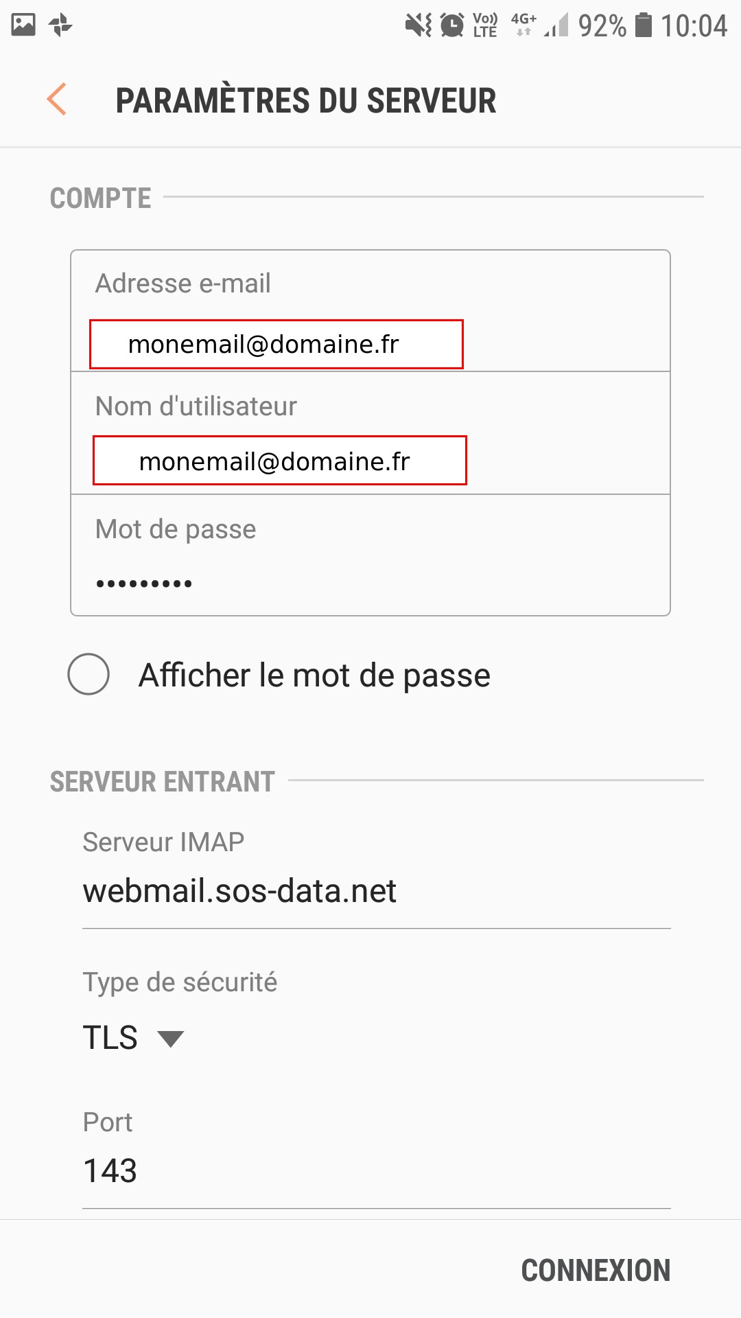
  - Pour le champs “Nom d'utilisateur”, laissez l'adresse e-mail.
  - Pour le champs “Mot de passe”, laissez le mot de passe indiqué.
  - Pour le champs “Serveur”, indiquez “webmail.sos-data.net”
  - Pour le champs “Port”, indiquez le numéro “993”.
  - Pour la liste déroulante “Type de sécurité, choisissez “TLS ”.
  - Laissez le champs “Préfixe du chemin imap” vide.
  - Validez en cliquant sur le bouton “Connexion”.
- Maintenant, nous allons configurer les paramètres du serveur d'envoi :
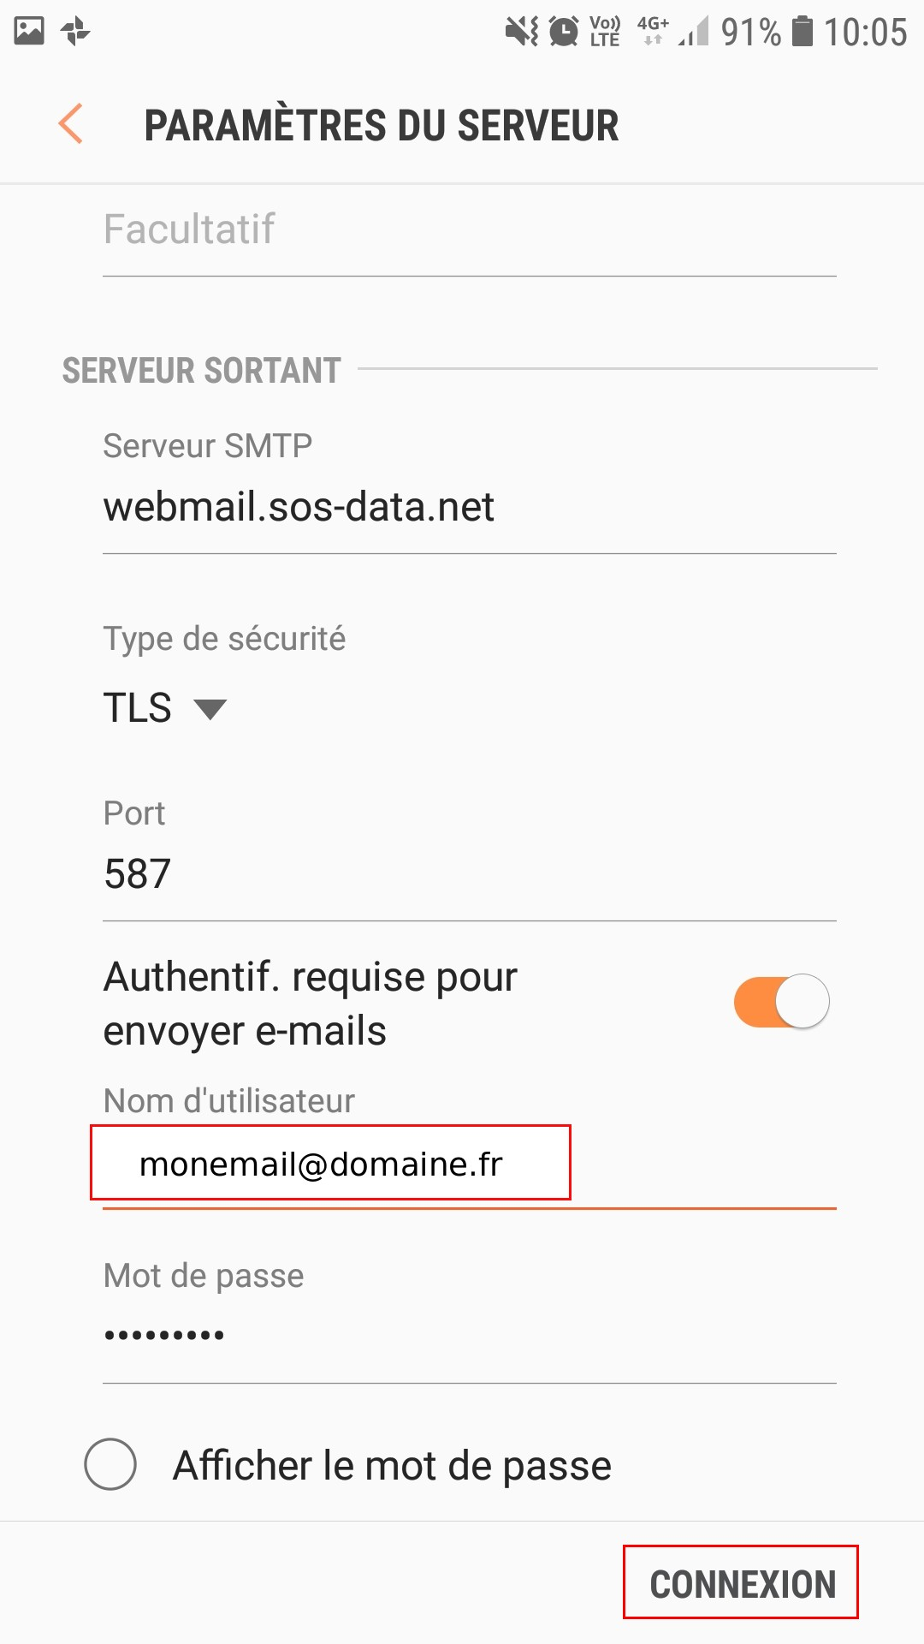
  - Pour le champs “Serveur SMTP”, indiquez “webmail.sos-data.net”
  - Pour le champs “Port”, indiquez le numéro 587.
  - Pour la liste déroulante “Type de sécurité, choisissez “TLS”.
  - Vérifiez que l'option “Authentif. requise” est sélectionnée.
  - Laissez les champs “Nom d'utilisateur” et “Mot de passe” tel quel.
  - Validez en cliquant sur le bouton “Connexion”.
- Votre compte de messagerie est désormais opérationnel sur votre smartphone Samsung.

